岳阳市2016年初中毕业学业考试试卷
语 文
亲爱的同学：
此刻展现在你面前的既是对你初中语文学习进行检阅的试卷，又是你展示自我、挥洒自信、实现梦想的舞台。希望你沉着冷静，让智慧在笔尖流淌，用细心为成功奠基。
温馨提示：1.本试卷共四大题，满分120分，考试时量120分钟；
2.本试卷分为试题卷和答题卡，所有答案都必须填涂或填写在答题卡规定的答题区域内；
3.考试结束，考生不得将试题卷、答题卡、草稿纸带出考场。

一、语言积累与运用（30分）
1．下列词语中加点字的注音全部正确的一项是（ ）（2分）
A．禁锢（ɡù） 亵渎（dú） 滑稽（jī） 义愤填膺（yōnɡ）
B．撺掇（cuān） 羁绊（jī） 匀称（chènɡ） 众目睽睽（kuí）
C．憔悴（cuì） 蓦然（mò） 吞噬（shì） 怏怏不乐（yànɡ）
D．愧怍（zuò） 哂笑（xī) 啜泣（chuò） 销声匿迹（nì）
2．下列词语中没有错别字的一项是（ ）（2分）
A．旁鹜 阔绰 点缀 莫衷一事 B．鳌头 嬉闹 溺爱 吹毛求疵
C．澄澈 分歧 勾当 随声附合 D．狼藉 澜语 拂晓 锋芒必露
3．依次填入下面一段文字横线处的词语，最恰当的一项是（ ）（2分）
当一个人对生活提出要求的时候，生活也会对他提出反向要求， ，比较现实的做法是，首先反复 自己有多大本领去满足生活的要求， 自己的能力与愿望是否匹配，然后再想办法努力增长自己的才干。
A．而且 掂量 考查 B．所以 掂量 考察
C．所以 思考 考查 D．而且 思考 考察
4．下列句子中，句意明确、没有语病的一项是（ ）（2分）
A. 岳阳的东洞庭湿地，是候鸟栖息的天堂，每年有近5万只左右的候鸟在此过冬。
B．岳阳市志愿者人数已超过60万，一直以来，他们提供的无私奉献不仅有助于社会和谐，更有助于受助者。
C．2016年4月4日，在意大利博洛尼亚国际童书展上，曹文轩荣获世界儿童文学最高奖——国际安徒生奖。
D．湖南省特色志《岳阳楼志》讴歌了有识之士先忧后乐，是一本汇集岳阳楼历史和现状的资料性著述。
5．下列有关传统文化常识的表述不正确的一项是（ ）（2分）
A．《岳阳楼记》选自《范文正公集》，“文正”是作者范仲淹的谥号；第一段“庆历四年春”中的“庆历”是宋仁宗赵祯的年号。
B．中国传统绘画“中国画”，现在一般称为国画，古代典籍和诗文中，一般将国画称为“丹青”。国画是以毛笔为主要工具在绢或纸上进行的艺术创作。
C．“稍逊风骚”出自毛泽东的《沁园春·雪》，“各领风骚数百年”出自赵翼的《论诗》，两句中的“风骚”，原指《诗经》里的《国风》和《楚辞》里的《离骚》。
D．“烟雨十里春深，落花轻覆草痕。陌上青青柳色，心中念念故人。”这首诗描写的是二十四节气中的“春分”。
6．把下列句子组合成语序合理、语意连贯的一段话，最恰当的一项是（ ）（2分）
①人生的主流应该是百折不挠的执著。
②不因暂时的成功而骄傲不前，也不因暂时的逆境而轻言放弃。
③一旦目标确定，就应义无反顾毫不迟疑地勇往直前。
④只有抱定一颗恒心，努力不辍，这样的人生才会诞生大河奔流的气度与风范。
A．①③②④ B．②④①③ C．③①②④ D．①③④②
7．根据提示默写古诗文。（7分）
（1）三军可夺帅也， 。（《〈论语〉十二章》）
（2）几处早莺争暖树， 。（白居易《钱塘湖春行》）
（3）了却君王天下事， 。（辛弃疾《破阵子·为陈同甫赋壮词以寄之》）
（4）人生自古谁无死？ 。（文天祥《过零丁洋》）
（5）艰难困苦来临，不要惊慌，不要逃避，而要勇于挑战，自我锤炼，相信它极可能是来成就你
的，正如孟子所说“天将降大任于是人也，必先 ， ，饿其体肤，空乏其身”。
以下（6）～（8）题只选做一题。（如每题都做，只记第（6）题的得分）
（6）少壮不努力， 。（汉乐府《长歌行》）
（7）酒困路长惟欲睡， 。（苏轼《浣溪沙》）
（8）老骥伏枥， 。（曹操《龟虽寿》）
8．名著阅读。阅读下面的一组连环画，回答问题。（3分）
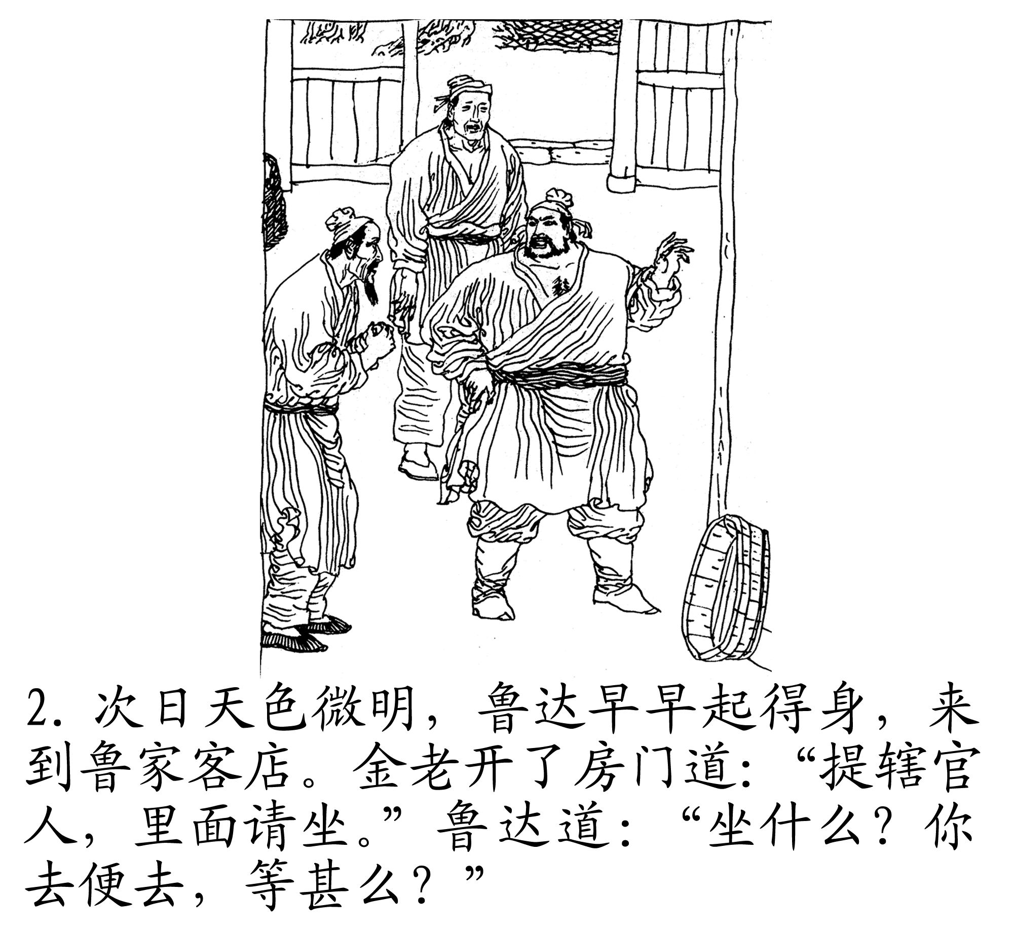
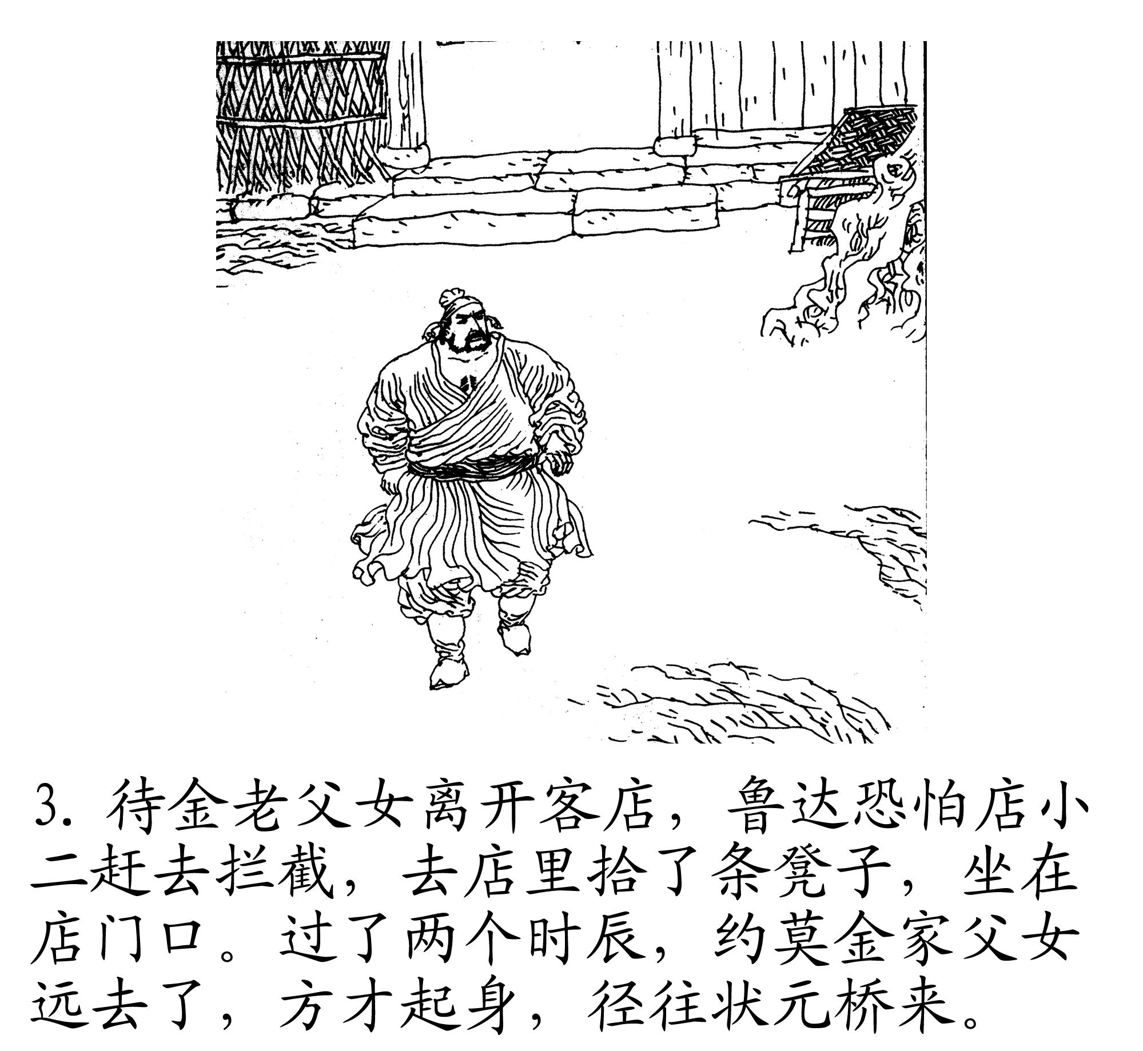
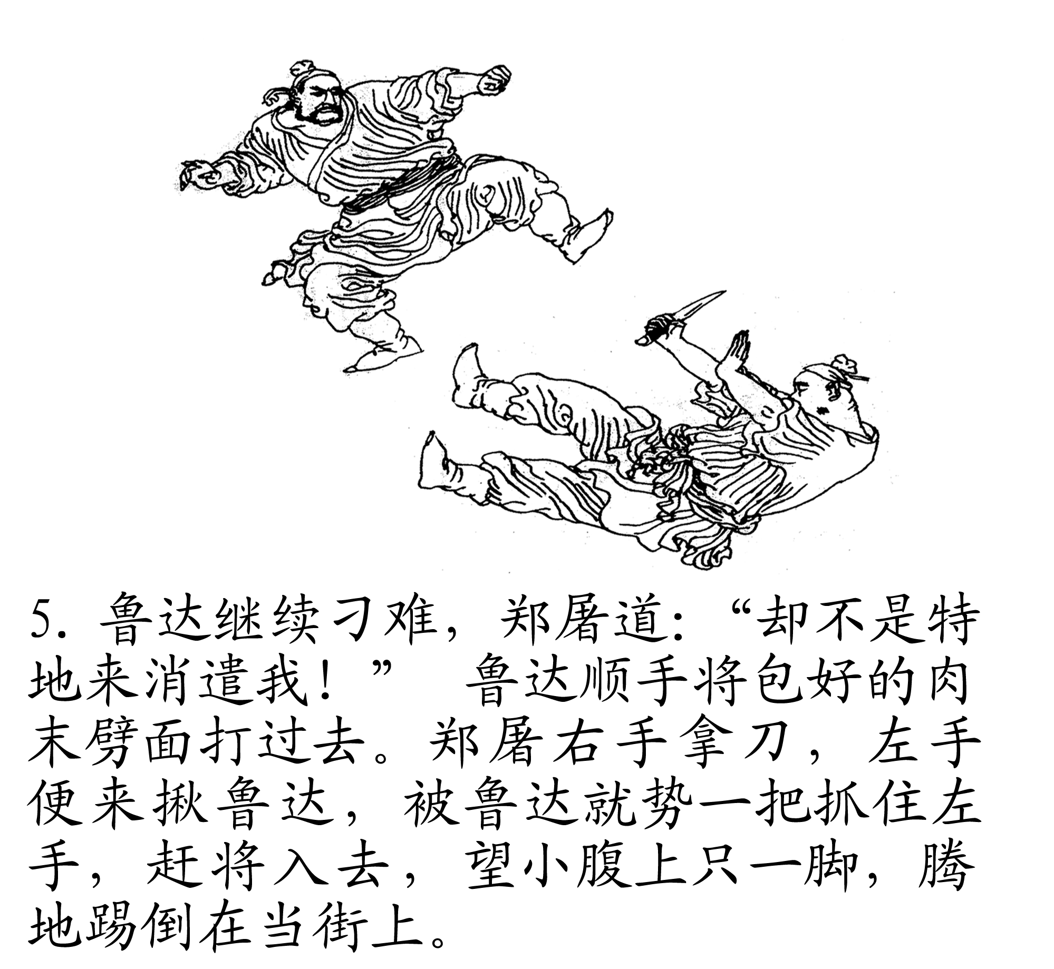
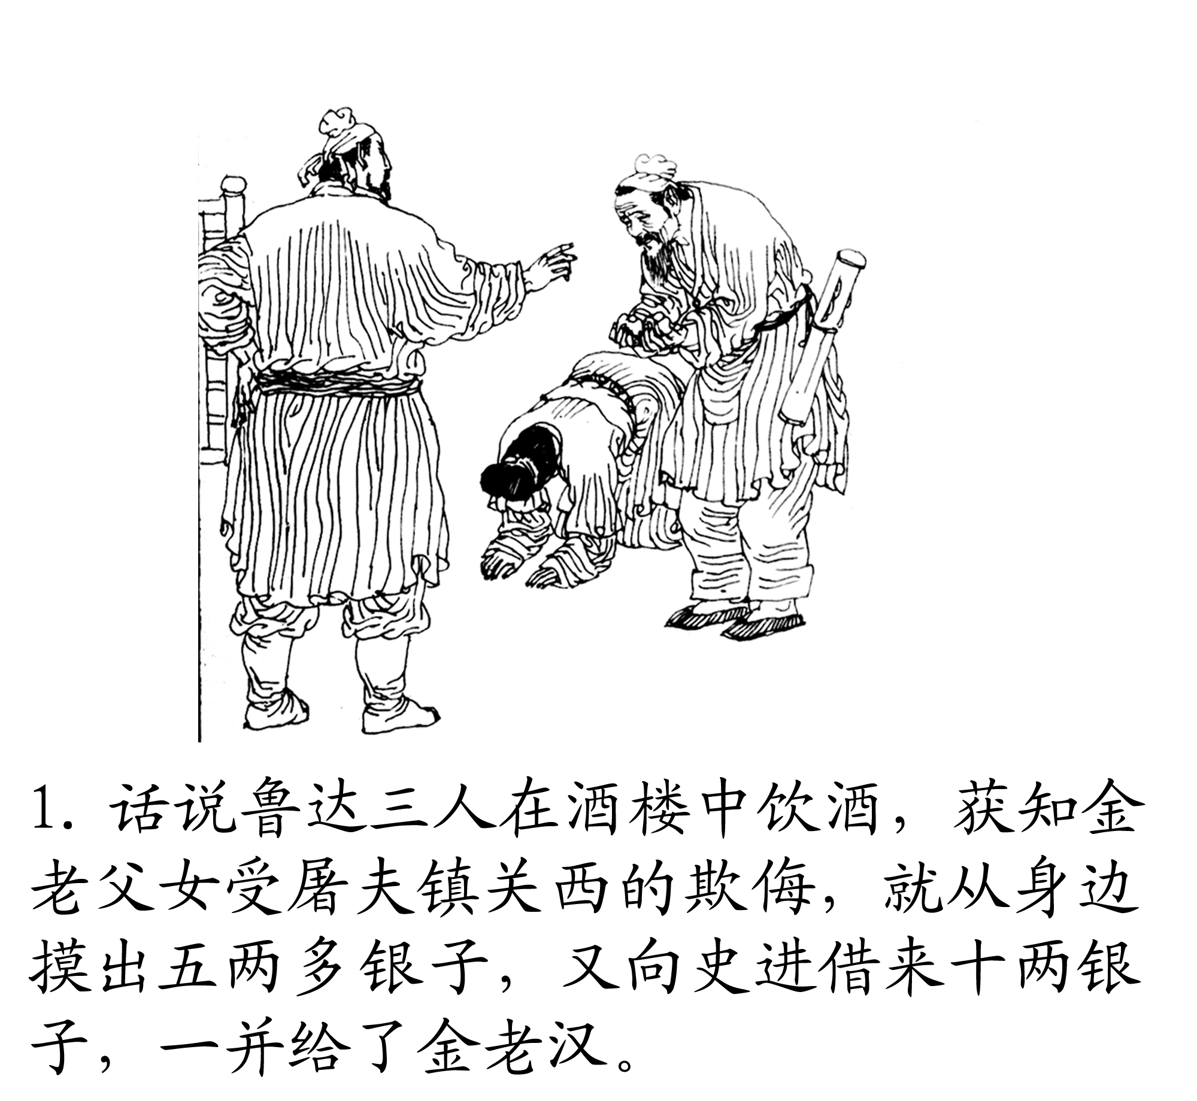

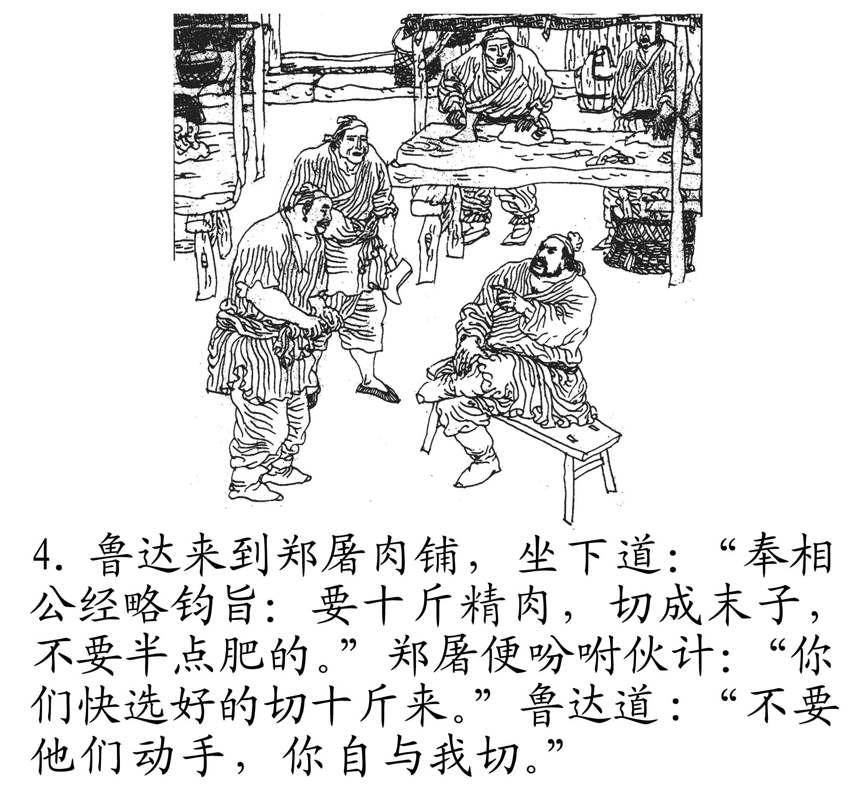
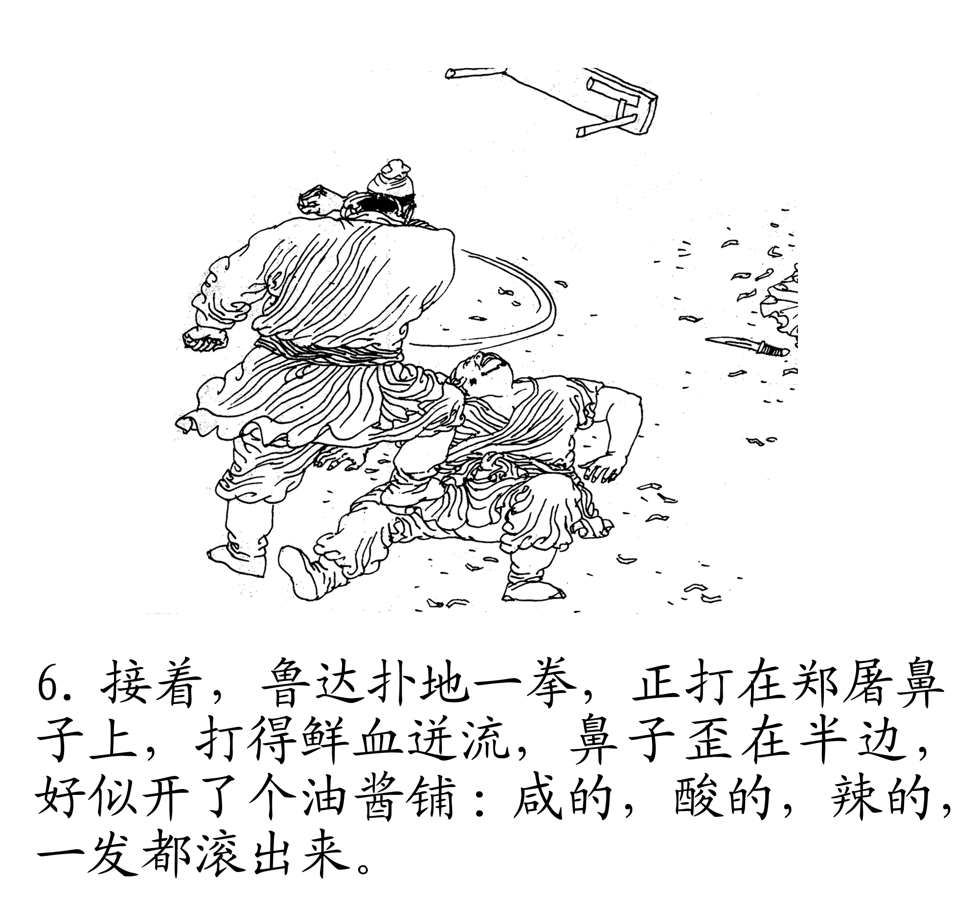

鲁达疾恶如仇，侠肝义胆，粗中有细。根据图文，连环画中第 幅最能表现他粗中有细的性格特点。这组连环画的故事名称是 。在《水浒》中还写了鲁达很多故事，请写出一个： 。
9．综合性学习。某学校开展“传统文化伴我成长”语文实践活动，请你参与并完成相关任务。
（1）在中华传统文化体系中，“修身”是主题之一，志存高远、勇于担当、三省吾身等修身方式，早已根植在中国人的血脉里。下面辑录了一些中华传统文化名句，请你探究，并用四字词语或一句话概括老祖宗们提倡的另一种修身方式： 。（3分）
句一：不闻不若闻之，闻之不若见之，见之不若知之，知之不若行之。——《荀子·儒效》
句二：学，行之，上也；言之，次也；教人，又其次也。——西汉·杨雄《法言·学行》
句三：方其知之而行未及之，则知尚浅。既亲历其域，则知之益明，非前日之意味。——朱熹
（2）在下面“链接材料”中，潘富俊建造了“诗经植物园”，他用自己的创意让诗经中的植物变得亲切起来。请结合自己阅读经典的体验，说说哪部经典启发了你怎样的创意？（2分）
【链接材料】台北植物园园长潘富俊，埋头翻阅经典，据他统计，《诗经》305首诗中有135首提到或描写了植物，最后，他依据台湾的自然环境，选择了约90种植物，建立了“诗经植物园”，以风、雅、颂为次序展示。
经典:《 》 创意:
（3）清明期间，小刘同学和几个弘扬传统文化的志愿者，来到了安居镇，看到了一条警示标语“如引起火灾，追究刑事责任，并铲除祖坟”，他们觉得有些不妥，就找到镇政府办公室，向牛主任反映。根据情境，补写小刘说话的内容。（3分）
小刘：
牛主任：谢谢你们，以后拟标语一定会换位思考，让老百姓感知我们的善意。

二、现代文阅读（26分）
（一）中 国 花 语

①在西方，每年５月的第二个星期日是母亲节，在这一天，人们会给母亲献上代表祝福的花——康乃馨。康乃馨作为母亲花，是西方的花语。而我们中国也有母亲花，其名为萱草，又叫“忘忧草”，食用时名“金针”。
②大家知道为什么“萱草”代表母亲花吗？《诗经·伯兮》里有诗句：“焉得谖草，言树之背。”“谖草”就是“萱草”，可以让人忘忧。“背”就是“北堂”，“北堂幽暗，可以种萱”，北堂就是母亲居住之所，代表母亲。古时游子要远行，就会先在北堂种萱草，希望减轻母亲对孩子的思念，于是后世就把“萱草”当作了母亲花。
③玫瑰在西方花语里代表爱情。但中国花语里，象征爱情的却不是玫瑰，而是桃花。桃花象征春天、爱情和美丽的容颜，《诗经·桃夭》就是一首祝贺年轻女子出嫁的诗歌，“桃之夭夭，灼灼其华”，写尽了人与花的夺目光彩。
④很多国家都有国花，比如荷兰的郁金香，日本的樱花，英国的玫瑰……中国的国花，很多人都认为应定为牡丹。牡丹受到追捧大约是从唐代开始，开元年间，宫廷内开始重视牡丹，并在沉香亭前及骊山行宫等处栽植红、紫、浅红、通白等各色牡丹。花初开，杨贵妃带众宫女游赏花间，如醉如痴。牡丹的特质一为高贵，二为大气。难怪刘禹锡写诗曰：“庭前芍药妖无格，池上芙蕖净少情。唯有牡丹真国色，花开时节动京城。”
⑤除此几种，中国还有献给老师的花与献给医生的花，都是杏花。杏花与老师相关可追溯至孔子，相传“孔子游于缁帷之林，休坐乎杏坛之上。弟子读书，孔子弦歌鼓琴。”杏坛就是环植杏花的高台。而杏花与医生关联则追溯到三国时期的医生董奉那里，董奉医术高明，医德高尚，为人治病而不收钱，只要求重病痊愈者栽杏五株，小病痊愈者栽杏一株，仅仅十年时间，当地已经栽了十万余株杏树，蔚然成林……所以后世医家每以“杏林中人”自居。
⑥中国花文化源远流长，中国人欣赏花，不仅欣赏花的颜色、姿容，更欣赏花中所蕴含的人格寓意、精神力量。所以，在中国花语里“梅、兰、竹、菊”被称为“四君子”，莲花被称为“出淤泥而不染”的高洁之士……中国人爱花，爱的是神韵。 (文／常小仙，有删改)
10．结合文章内容，揣摩“椿萱并茂”（椿，椿庭，父亲的代称）这个词语的意思： ；说说医家常以“杏林中人”自居的原因： 。（3分）
11．第③段中画横线的句子用了什么说明方法，有什么作用？（2分）

12．“牡丹受到追捧大约是从唐代开始”一句中的“大约”可否删去，为什么？（2分）

（二）求 好

①有好多人喜欢讲生活品质，他们认为花的钱多、花得起钱就是生活品质了。
②那么，到底什么是生活品质呢？
③如果说有钱能满足许多的物质条件就叫生活品质，是不是所有的富人都有生活品质，而穷人就没有生活品质呢?
④如果说受教育就会有生活品质，是不是所有的大学生都有生活品质，没受教育的人就没有生活品质呢?
⑤如果说都市才有生活品质，是不是乡下人就没有生活品质呢?是不是所有的都市人都有生活品质呢?
⑥答案都是否定的，可见生活品质乃不是某一阶层、某一地区，或甚至某一时代的专利，其实，每一个人都可以有生活品质。
⑦工匠把一张桌子或一把椅子做到最完美而无懈可击的地步，是生活品质。
⑧农夫把稻田中的稻子种成最好的收成，是生活品质。
⑨穷人买一个馒头果腹，知道同样的五块钱在何处可以买到最好品质的馒头，是生活品质。
⑩ ，是生活品质。
人人都能摒弃不良的东西，寻求可能的最好，这个社会就会有生活品质了。因此，我们对生活品质最大的忧虑，不是小部分人的品位不良，而是大部分人失去求好的精神。
在一个失去求好精神的社会里，往往使人误以为摆阔、奢靡、浪费就是生活品质，逐渐失去了生活品质的实相。进而使人失去对生活品质的判断力，只好追逐名牌，用有名的香水、服装、皮鞋，以至名建筑师盖的房子，来肯定自我的生活品质，这是为什么现代社会名牌泛滥的原因。
有些人从头到脚，从房子到汽车，从音响到电视用的都是名牌，那些名牌多得让人忘记自己的名字。
一般人欣羡之余，心生卑屈，以为那是生活品质，于是想尽方法不择手段去追求“生活品质”，甚至弄到心力交瘁，含恨而死。
真正的生活品质，是回到自我，清楚衡量自己的能力与条件，在这有限的条件下追求最好的事物与生活。再进一步，生活品质是因长久培养了求好的精神，因而有自信、有丰富的心胸世界；在外，有敏感直觉找到生活中最好的东西；在内，则能居陋巷而依然能创造愉悦多元的心灵空间。
生活品质就是如此简单；它不是从与别人比较中来的，而是自己人格与风格求好精神的表现。 （文/林清玄，有删改）
13．读完这篇文章，对于“生活品质”，你的认识是 。（2分）
14．第③④⑤段有什么作用？（2分）

15．结合上下文，将第⑩段画横线的句子补充完整，使文意贯通。（2分）

16．联系生活实际，谈谈这篇文章的现实意义。（2分）

（三）每 步 见 药

①有一天中午，我睡着睡着忽觉竹床上有硬物，摸了好几次，没发现有什么，倒是摸到自己背上赫然有一个硬块，看来是来者不善的毒疮或恶疽，俗名“背花”。
②妻子认定这是我下地时不戴草帽的后果，也是我好吃辣椒的下场，最后的结论：赶快进城求医!我当然可以进城，但我有点害怕城里大医院里的拥挤和排队，也不大习惯空调机下的忽冷忽热。抱着试试看的态度，我翻了翻医书，试着用土法祛火解毒。妻子以前在药房工作过，也懂得一些中草药知识，很快从院子里采来马齿苋，洗净，捣碎，敷于硬块上。但这种草叶较硬，无黏性，不贴身，没过多久便脱落，从纱布边缝里漏出来，散落得满床都是。妻子又去问了一下附近的农民，换上一种犁头草，同样洗净，捣碎，做成黏黏的饼块，敷在背花上“拔毒”和“背毒”。
③奇迹就这样发生了。只敷了两三天，背花就开始软化。又敷了两三天，硬块开始缩小。加上我每天喝下几碗金银花泡的水，不到十天的时间，来势汹汹的背花竟消失无痕。整个治疗过程既不花钱，又没有任何劳顿和痛苦。
④我记得自己少年时期也遭遇过这种恶疾。从发作聚脓直至破口泄脓，一个背花消耗抗生素和镇痛剂无数，足足闹腾了20多天。最严重的时候，硬块竟有碗口大，上有小脓头数十个，如鲜艳夺目的一枚石榴，令人疼痛难忍，高烧不退，昏天黑地。医生当时还说，这种毒物因靠近心脏，有时候还可能夺人性命。
⑤如今土法轻易却病，使我对院子里的各种野草刮目相看。车前草，金钱草，白茅根，凌霄，鸡冠花，麦冬，路边金，田边菊，黄芩，牵牛花籽，紫苏籽，鱼腥草……这些还只是已经入典的，未入典的尚不计其数。龙老师的岳父是三江人，来看女儿和外孙，顺便来我家走走，又给我家人做了一次地头讲座，其丰富内容足可以录为一本皇皇大著。原来金钱花与铜钱花是不同的。原来清代纪晓岚用一味苋菜汤，慈禧太后用一味白菜汤，也都治愈过大病的。原来每一个农家小院都是个百草园，还是个免费的百药箱，每草皆药，每步见药，虽不能说包治百病，但对付大多数常见病已绰绰有余。我家有几株七叶莲，据说还是医治蛇伤的神草。
⑥我在路上碰到吴胖子——一位家住附近的医生，问他为何不给病人多用草药。
⑦胖子倒是个老实人，说西药么，价高，利润大；再说西药的药性快，也符合当下人们一切求快的心态，“不瞒你说，现在的医生都是水医生，我也是个水医生，碰到什么病，先吊两瓶水再说!”
⑧“照你这么说，这样的医生我也当得。”
⑨“没错，你是可以当得。”
⑩“滥用抗生素，报上不是说有很多副作用吗?”
“大家都这样吊，你怎么办?你不这么吊，病人还觉得你没水平。没水没瓶(平)嘛!”
他没有说出的理由是：草药无价，无行市，接受者充其量认一份人情，绝不可能掏腰包——这种非商业传统肯定要饿死他这样的胖子。
这是我后来知道的。
事情真是奇怪：中国乡下穷人多，却舍贱求贵地大用西药甚至滥用西药。倒是在美国的朋友曾告诉我，那里的一些保险公司看上了中药，这些年鼓励中医开业，以求省钱和增效。事情的阴差阳错，使中国人最应该享受的自家医药传统，倒可能花落他家。一个几乎全民皆医的好传统，在一两代人的时间之内，倒可能文明来文明去地失传。
我们是更文明了，还是更野蛮无知了? (文/韩少功，有删改)
17．从全文的记叙顺序来看，第④段采用的是 ，其作用是
（2分）
18．语言描写是刻画人物的一种方法。请结合吴胖子的语言，分析他是一个怎样的人？（2分）

19．结合语境，按照要求赏析下列句子。（4分）
（1）第⑤段画横线句子中，作者列举一连串野草名称，有什么表达效果？

（2）第③段“整个治疗过程既不花钱，又没有任何劳顿和痛苦”一句，“既……又……”
的句式有什么表达效果？

20．在你看来，这篇散文的主题是什么？根据你对这篇散文主题的认识，提出一个问题，并简要说明理由。（3分）
散文主题：
你的问题：
你的理由：

三、古诗文阅读（14分）
（一）小 石 潭 记

从小丘西行百二十步，隔篁竹，闻水声，如鸣珮环，心乐之。伐竹取道，下见小潭，水尤清冽。全石以为底，近岸，卷石底以出，为坻，为屿，为嵁，为岩。青树翠蔓，蒙络摇缀，参差披拂。
潭中鱼可百许头，皆若空游无所依，日光下澈，影布石上。佁然不动，俶尔远逝，往来翕忽。似与游者相乐。
潭西南而望，斗折蛇行，明灭可见。其岸势犬牙差互，不可知其源。
坐潭上，四面竹树环合，寂寥无人，凄神寒骨，悄怆幽邃。以其境过清，不可久居，乃记之而去。
同游者：吴武陵，龚古，余弟宗玄。隶而从者，崔氏二小生：曰恕己，曰奉壹。
21．解释下列句子中加点的词。（4分）
（1）水尤清冽 （ ） （2）其岸势犬牙差互 （ ）
（3）悄怆幽邃 （ ） （4）不可久居 （ ）
22．“青树翠蔓，蒙络摇缀，参差披拂”一句，突出小石潭周围环境的 ，与下文“ ”相呼应。（2分）
23．用现代汉语翻译下面语句。（2分）
潭中鱼可百许头，皆若空游无所依。

24．《小石潭记》是描绘山水美景、借景抒情的名篇，抒发了作者什么感情？（2分）

（二）山中与幽人对酌 李白（唐）
两人对酌山花开，一杯一杯复一杯。
我醉欲眠卿且去，明朝有意抱琴来。
25．通读全诗，在你面前展现了一个怎样的诗人形象？（2分）

26．这首诗的语言有什么特点？（2分）

四、作文（50分，其中含书写5分）
27．从下面两个题目中任选一题，写一篇作文。
题目一：
在一起
题目二：
这世上真的有些事，是你以现在的视野所看不清楚的，你必须先走两步。
请结合自身的经历与体验，以“幸好，我先走了两步”为题写一篇作文。
要求：（1）不少于600字；
（2）文体（诗歌除外）自选；
（3）文中不得出现真实的地名、校名、人名。

